SVT Réviser et s’entraîner CYCLE 4

Le vivant. Test 1 : Activité des cellules
https://view.genial.ly/631304cd6da5ac00186bb9b4/interactive-content-cycle-4-svt-test-1-le-vivant-activite-des-cellules

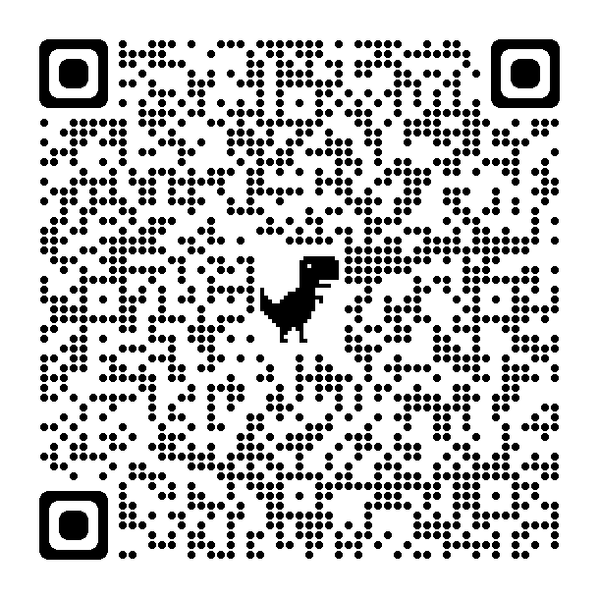
Le vivant. Test 2 : La respiration des animaux.
https://view.genial.ly/631321bc6da5ac00186bdde6/interactive-content-cycle-4-svt-test-2-le-vivant-la-respiration-des-animaux


Le vivant. Test 3 : Les animaux se nourrissent.
https://view.genial.ly/631358843dde470017a4e4ef/interactive-content-cycle-4-svt-test-3-le-vivant-les-animaux-se-nourrissent


Le vivant. Test 4 : Les animaux se reproduisent.
https://view.genial.ly/631371055c804a0011fb5025/interactive-content-cycle-4-svt-test-4-le-vivant-les-animaux-se-reproduisent


Le vivant. Test 5 : Les plantes à fleurs se nourrissent.
https://view.genial.ly/6315e6e0cd56390018dc6abe/interactive-content-cycle-4-svt-test-5-le-vivant-les-plantes-a-fleurs-se-nourrissent


Le vivant .Test 6 : Les plantes à fleurs se reproduisent.
https://view.genial.ly/6315f2fb8aebe40010e6b02e/interactive-content-cycle-4-svt-test-6-le-vivant-les-plantes-se-reproduisent


Le vivant. Test 7 : L'information génétique
https://view.genial.ly/631793d36cdd8f00185fb373/interactive-content-cycle-4-svt-test-7-le-vivant-linformation-genetique


Le vivant.Test 8 : Transmission de l'information génétique
https://view.genial.ly/631c5b6f17ea070018878659/interactive-content-cycle-4-svt-test-8-le-vivant-transmission-de-linfo-genetique

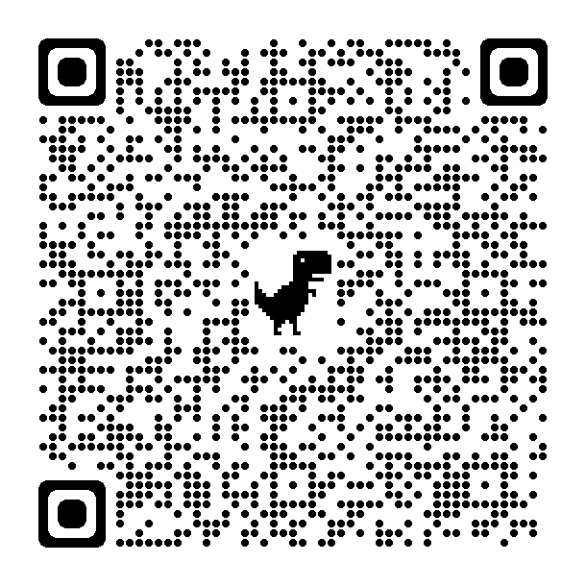
Le vivant .Test 9 : La diversité des individus
https://view.genial.ly/631ca432649e570019de5eac/interactive-content-cycle-4-svt-test-9-le-vivant-la-diversite-des-individus


Le vivant .Test 10 : L'origine de la biodiversité
https://view.genial.ly/631cae20649e570019de70ce/interactive-content-cycle-4-svt-test-10-le-vivant-lorigine-de-la-biodiversite


Le vivant. Test 11 : Les êtres vivants ont évolué.
https://view.genial.ly/631cb61c5b04e90012697d72/interactive-content-cycle-4-svt-test-11-le-vivant-les-etres-vivants-ont-evolue

Le vivant. Test 12 : Les mécanismes de l'évolution.

https://view.genial.ly/631cc6a6649e570019dea07b/interactive-content-cycle-4-svt-test-12-le-vivant-les-mecanismes-de-levolution

